**天猫汽车余额宝购车**

**介绍、流程**

**一、天猫余额宝购车介绍**

天猫余额宝购车，是由天猫、小微金服联合商家共同推出的整车购买服务;

在线上冻结车款进余额宝后，4S店里不付或少付部分购车款，就可提走属于您的新车。

开上自己的新车后，余额宝中的车款约三个月后才打给厂商，这期间的余额宝理财收益由您轻松赚取。

余额宝购车步骤：

1、您付款后资金会冻结在您余额宝账户之中，系统会提供您提车所用电子核销码，请注意保密；

2、在您去4S店核销前如反悔，可线上提请退款，资金在您余额宝账户中解冻，交易取消；

3、4S店内办理核销交易手续后，您就可以约定时间提走爱车

4、4S店完成核销手续后款项即属于厂商，冻结在车主余额宝中3个月后资金自动解冻打给厂商，但余额宝收益仍属于购车消费者所有；

购物也是理财，买车还能轻松赚收益！

真是“0”元车开走，买车能赚钱！

天猫购车，先开后买！！

**二、如何使用天猫余额宝购车**

1. 打开购买链接：<http://detail.daily.tmall.net/item.htm?id=2100528935382>，购买

购买金额冻结余额宝

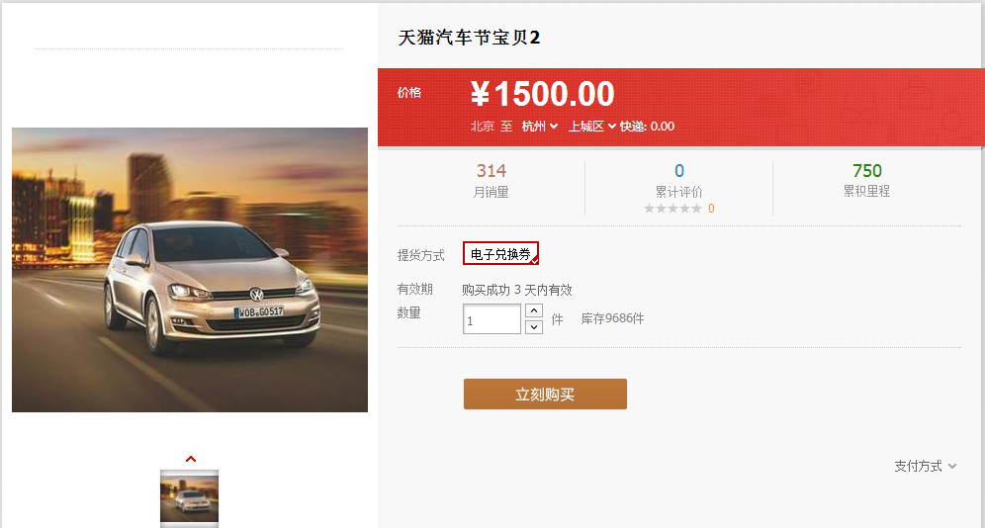

1. 录入订单信息，留下电话号码

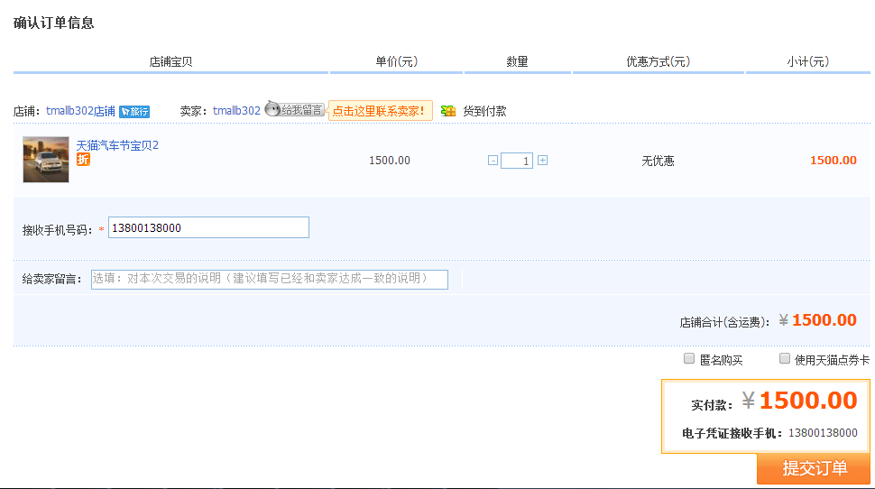

1. 提交创建订单
2. 支付，请检查是否为预定交易

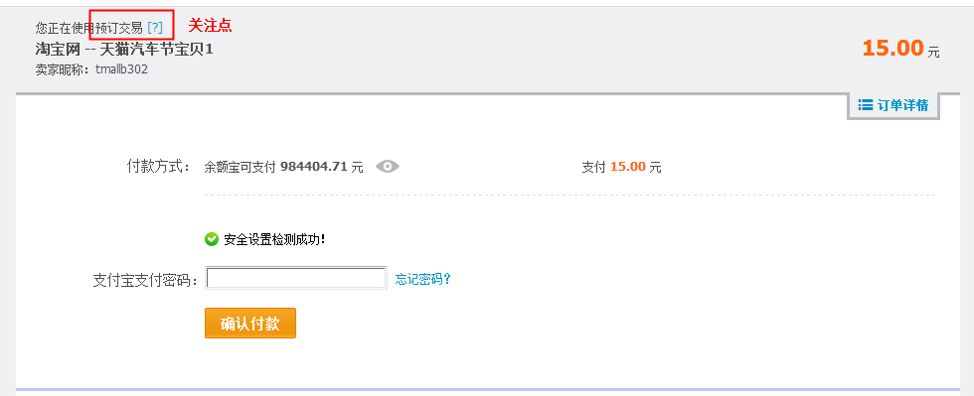

1. 车款成功冻结进余额宝,购买列表确定订单状态：卖家已发货

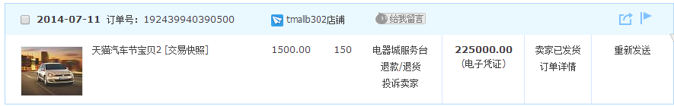

1. 获取提车所需的订单电子凭证码

7.1 进入订单详情页面

7.2 查看电子凭证详情，查找电子凭证码

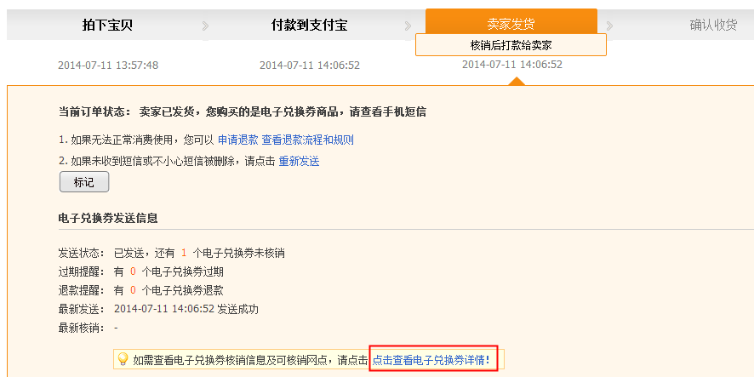

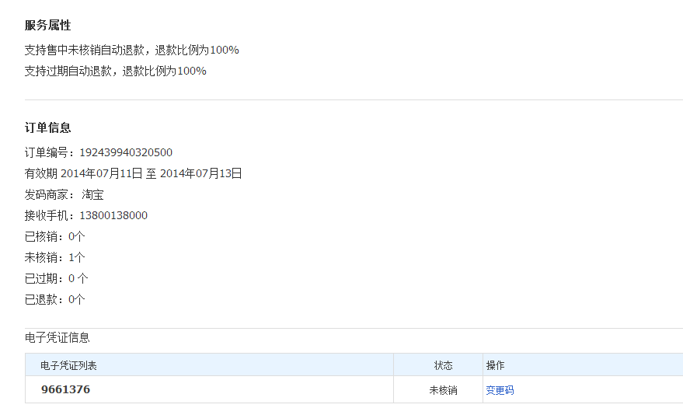

1. 4S店内做订单核销

携带购车者身份证\手机核销码去4S店确认车型,办手续；

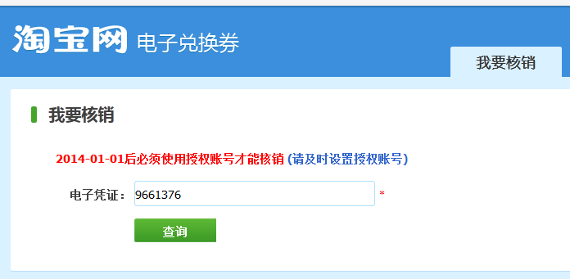

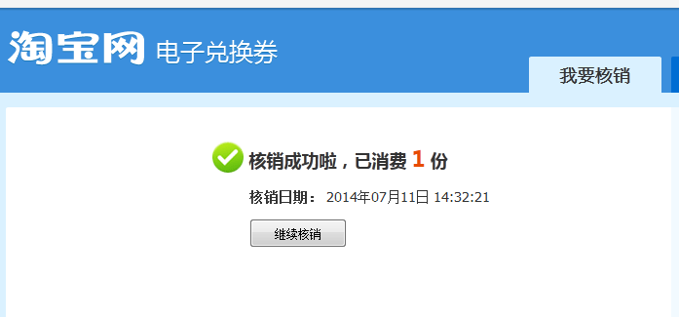

1. 查看订单状态

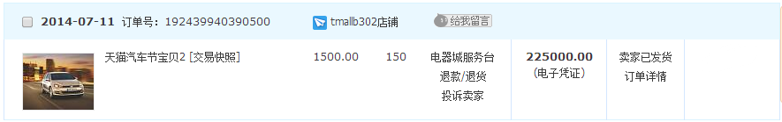

1. 核销之后4S店开始为您做各项准备，1周之内您就可以开上自己的爱车了。而且您的购车款将在余额宝中冻结3个月，利息轻松赚；

# 交易退款

如果您到店核销前，改变了主意，不想要这辆车了，也可以办理退款解冻。

1. 购买商品支付完成（执行交易创建步骤1-6），进入已购买商品页面，选择退款

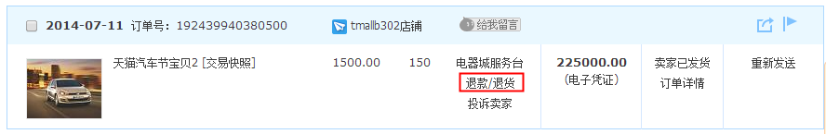

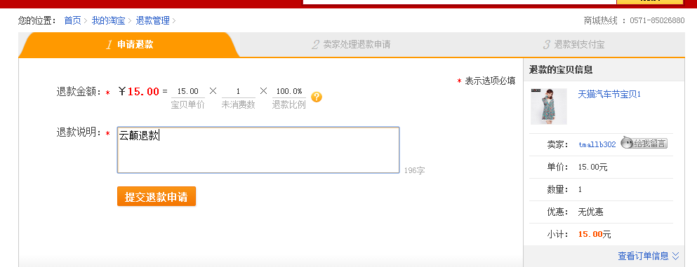

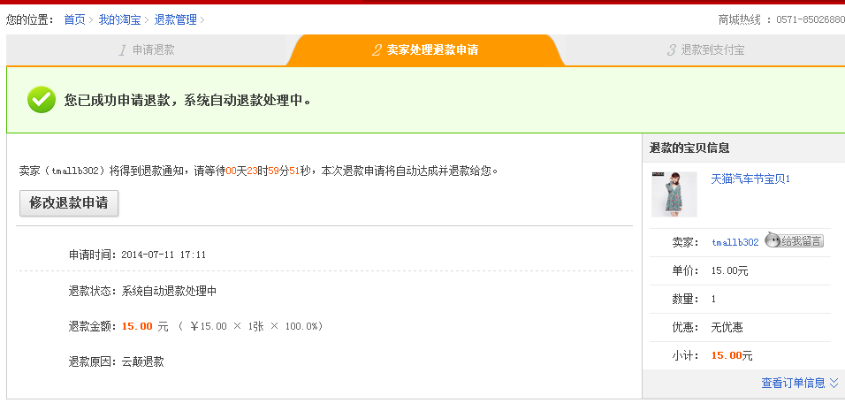

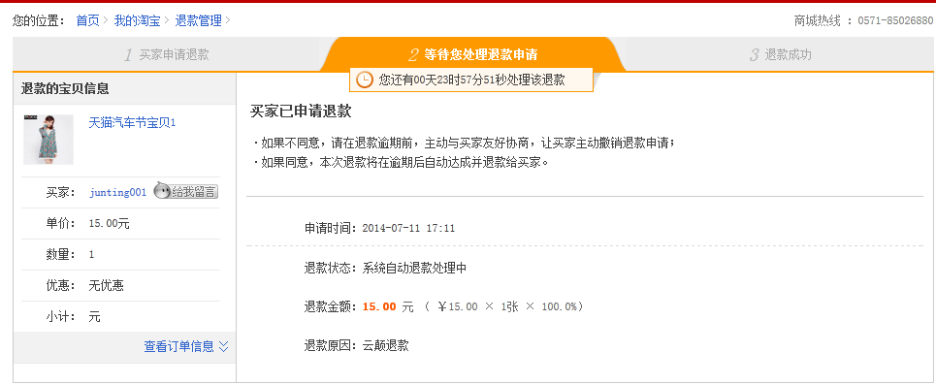

1. 默认一天后完成退款完成
2. 登录买卖家帐号，检查订单退款状态

买家：

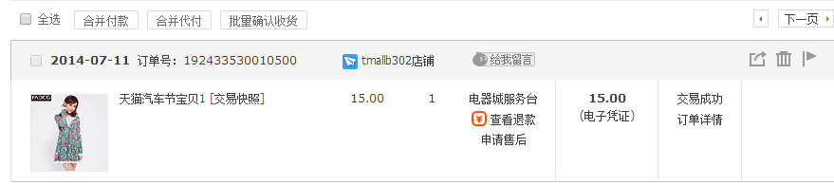

卖家：

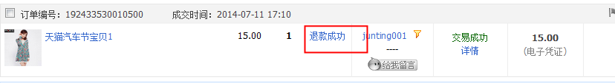

1. 检查余额宝冻结情况：是否为已取消冻结

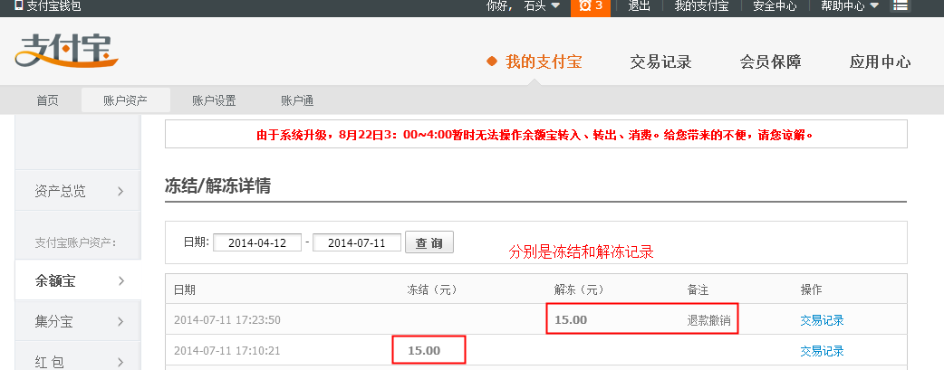

1. 退款完成！